EDI许可证，即为增值电信业务经营许可证上业务种类为第二类增值电信业务中在线数据处理与交易处理业务（简称：EDI许可证）。指利用各种与公用通信网或互联网相连的数据与交易事务处理应用平台，通过公用通信网或互联网为用户提供在线数据处理和交易事务处理的业务。

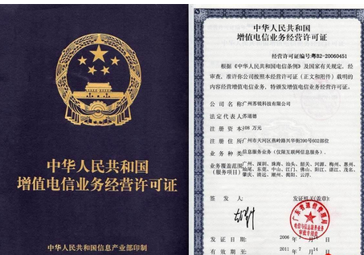

****哪些企业需要办理EDI许可证?****

电子商务等有在线交易的网站基本都要办理EDI许可证。即用户通过互联网在电子商城上进行在线商品的出售及购买，例如我们熟知的天猫、淘宝等网上商城、物联网交易、平台交易、P2P交易的企业。核心业务主要体现在这三个领域：交易处理业务、网络/电子设备数据处理、电子数据交换业务。

****申请EDI许可证的具体条件：****

1　提供至少3名以上人员劳动合同，社会保险证明等人员证明材料；

2　经营者为依法设立的公司；

3　有为用户提供长期服务的信誉或者能力；

4　在省、自治区、直辖市范围内经营的，注册资本低限额为100万元人民币;在全国或者跨省、自治区、直辖市范围经营的，注册资本低限额为1000万元人民币；

5　有必要的场地、设施及技术方案；

6　公司及其主要出资者和主要经营管理人员三年内无违反电信监督管理制度的违法记录。国家规定的其他条件；

7　国家规定的其他条件。

****未申请EDI许可证开展业务有何处罚？****

擅自从事经营性互联网信息服务，或者超出许可的项目提供服务的，由省、自治区、直辖市电信管理机构责令限期改正，有违法所得的，没收违法所得，处违法所得3倍以上5倍以下的罚款;没有违法所得或者违法所得不足5万元的，处10万元以上100万元以下的罚款;情节严重的，责令关闭网站。违反本办法的规定，未履行备案手续，擅自从事非经营性互联网信息服务，或者超出备案的项目提供服务的，由省、自治区、直辖市电信管理机构责令限期改正;拒不改正的，责令关闭网站。